Sau khi thu thập dữ liệu:

Bước 1: tải mysql

Bước 2: cài đặt các bảng:

Bảng 1: nhóm các kĩ năng lại

|  |
| --- |
| CREATE TABLE skill_groups (  id INT AUTO_INCREMENT PRIMARY KEY, -- Mã nhóm kỹ năng (tự tăng)  name VARCHAR(100) NOT NULL -- Tên nhóm (ví dụ: "Git", "Lập trình", "Kỹ năng mềm")  ); |

Bảng 2: Lưu từng kĩ năng cụ thể:

|  |
| --- |
| CREATE TABLE skills (  id INT AUTO_INCREMENT PRIMARY KEY, -- Mã kỹ năng (tự tăng)  name VARCHAR(100) NOT NULL -- Tên kỹ năng (ví dụ: "Java", "React", "Teamwork")  ); |

Bảng 3: gán kĩ năng vào từng nhóm

|  |
| --- |
| CREATE TABLE skill_details (  skill_id INT NOT NULL, -- Mã kỹ năng  group_id INT NOT NULL, -- Mã nhóm kỹ năng  PRIMARY KEY (skill_id, group_id),  FOREIGN KEY (skill_id) REFERENCES skills(id) ON DELETE CASCADE,  FOREIGN KEY (group_id) REFERENCES skill_groups(id) ON DELETE CASCADE  ); |

Bảng 4: bảng công việc chính

|  |
| --- |
| CREATE TABLE jobs (  id INT AUTO_INCREMENT PRIMARY KEY, -- Mã công việc (tự tăng)  title VARCHAR(255) NOT NULL, -- Tiêu đề công việc  link TEXT, -- Link chi tiết công việc  salary VARCHAR(100), -- Mức lương (ví dụ: "8-18 triệu", "Thỏa thuận")  location VARCHAR(255), -- Tỉnh/thành phố (ví dụ: "Hà Nội")  experience VARCHAR(100), -- Kinh nghiệm yêu cầu (ví dụ: "2 năm")  work_location_detail TEXT, -- Địa điểm làm việc cụ thể  working_time VARCHAR(255), -- Thời gian làm việc (ví dụ: "T2-T6, 8:00-17:00")  deadline DATE -- Hạn nộp hồ sơ  ); |

Bảng 5: Thông tin mô tả chi tiết: mô tả, yêu cầu, phúc lợi.

|  |
| --- |
| CREATE TABLE job_details (  id INT AUTO_INCREMENT PRIMARY KEY, -- Mã chi tiết  job_id INT NOT NULL, -- Mã công việc  description TEXT, -- Mô tả công việc  requirements TEXT, -- Yêu cầu công việc  benefits TEXT, -- Quyền lợi  FOREIGN KEY (job_id) REFERENCES jobs(id) ON DELETE CASCADE  ); |

Bảng 6: Gán kỹ năng vào công việc (Job Skills)

|  |
| --- |
| CREATE TABLE job_skills (  job_id INT NOT NULL, -- Mã công việc  skill_id INT NOT NULL, -- Mã kỹ năng  PRIMARY KEY (job_id, skill_id),  FOREIGN KEY (job_id) REFERENCES jobs(id) ON DELETE CASCADE,  FOREIGN KEY (skill_id) REFERENCES skills(id) ON DELETE CASCADE  ); |

**Bước 3: làm sạch dữ liệu:**

* train dữ liệu để lấy trường dữ liệu name cho bảng Skill. Bằng huấn luyện mô hình nhận diện thực thể (NER) tùy chỉnh với thư viện spaCy. Thì model NER là Nhận diện thực thể có tên là một kỹ thuật trong Xử lý ngôn ngữ tự nhiên (NLP), dùng để tìm và phân loại các cụm từ quan trọng trong văn bản.

Đầu tiên: tạo file train gồm text, entities.

Có thể áp dụng trang web này để có thể chuyển label: <https://arunmozhi.in/ner-annotator/>

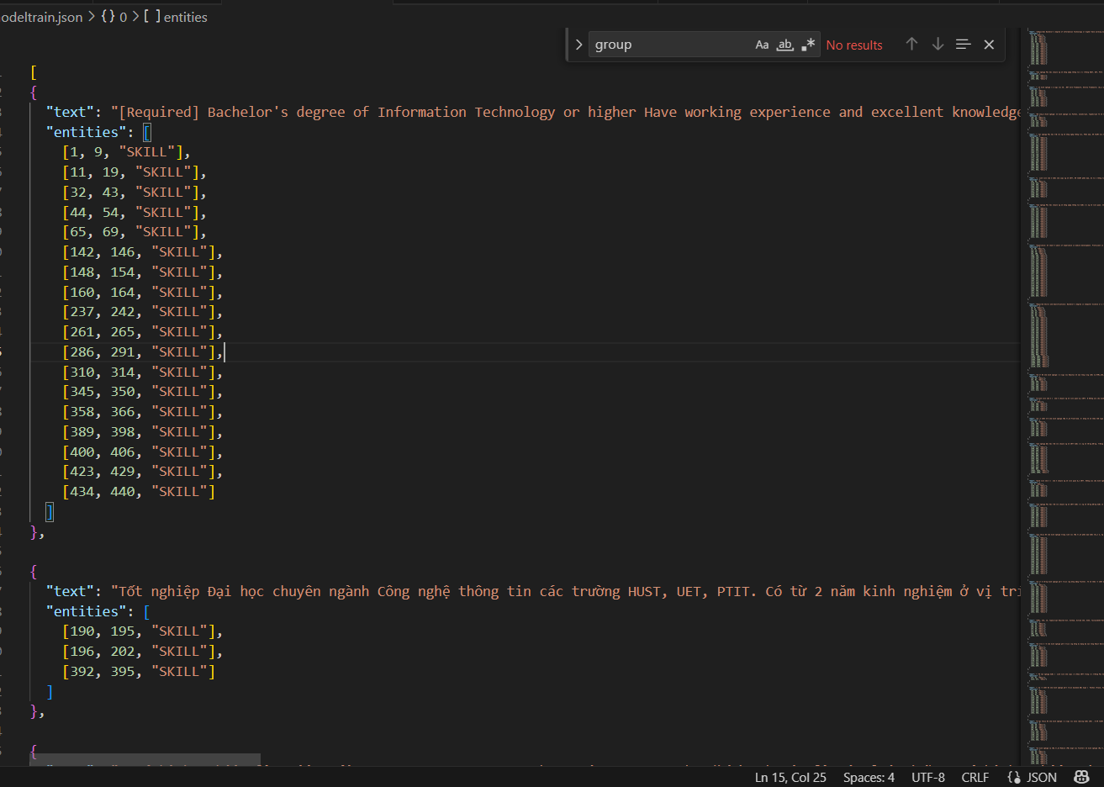

Bước 2: tạo thư mục python train_model_ner để có thể lấy dữ liệu cho bảng skill

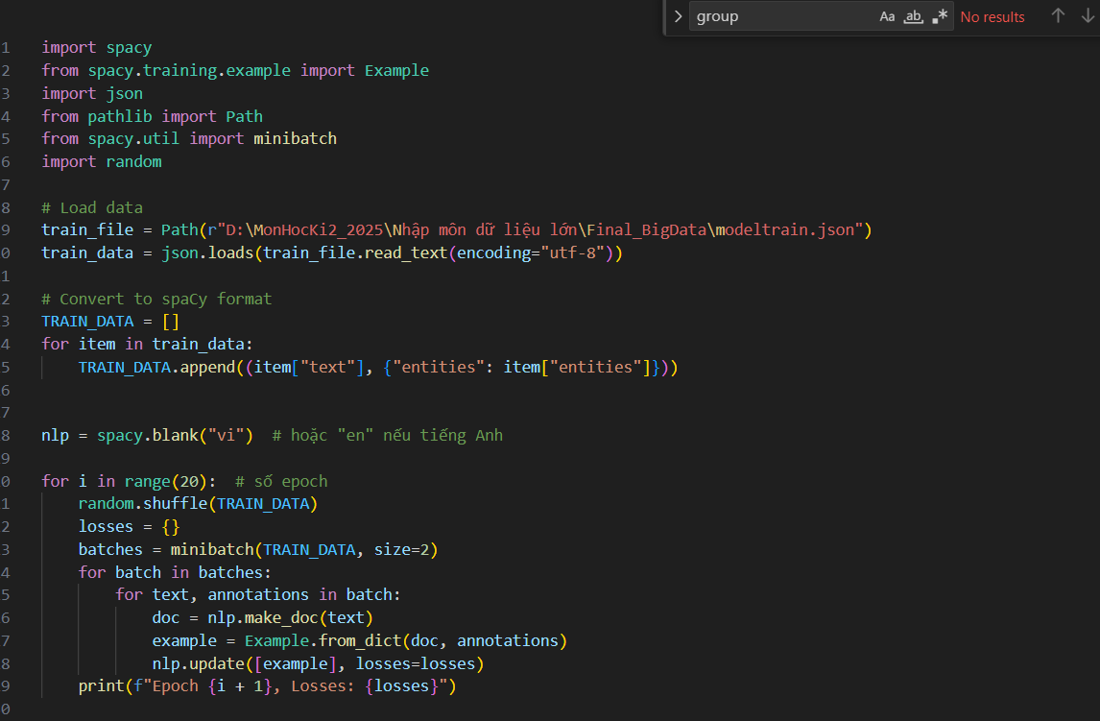

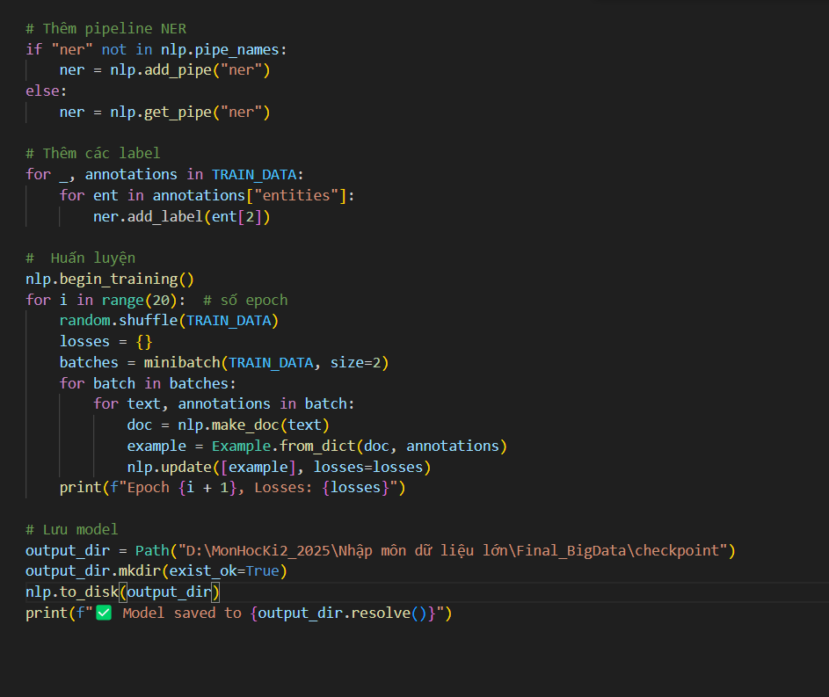

* cài đặt các thư viện cần thiết:

|  |
| --- |
| $ pip install spacy  $ pip install pyvi ==> giúp hỗ trợ tiếng việt |

Bước 3: clean dữ liệu:

* import thư viện:

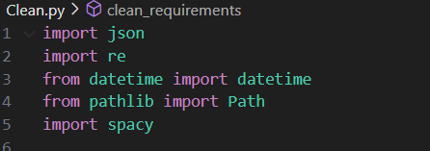

* đưa đường dẫn đầu vào:

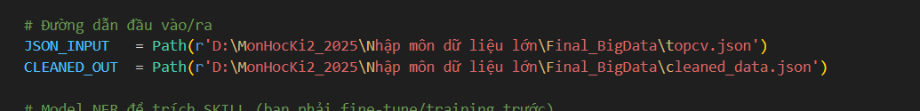

* đưa model đã huấn luyện vào mô hình:

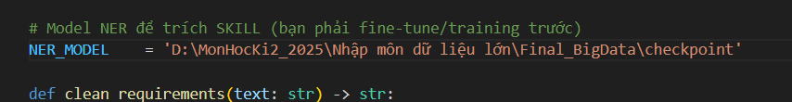

* làm sạch trường dữ liệu requirements, và ngày tháng:

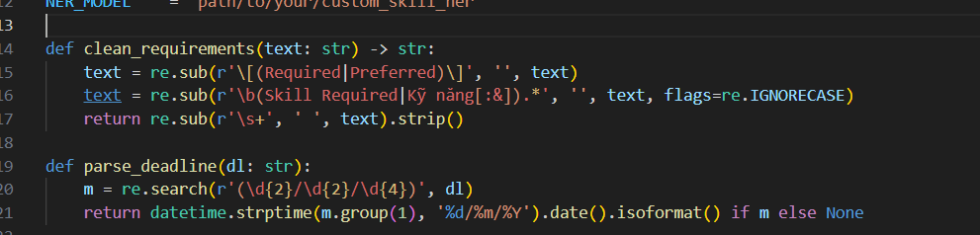

* load model và đưa dữ liệu vào:

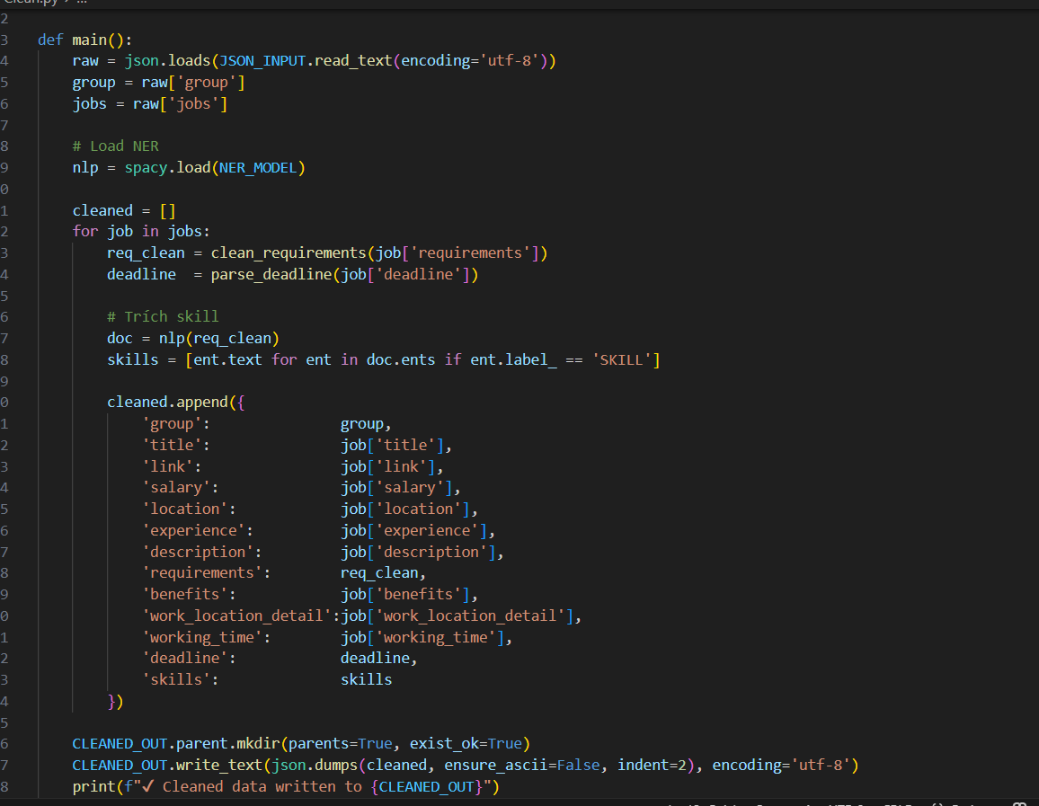

* dữ liệu mẫu làm sạch:  
  